1、首页的进度条要怎么样的样式

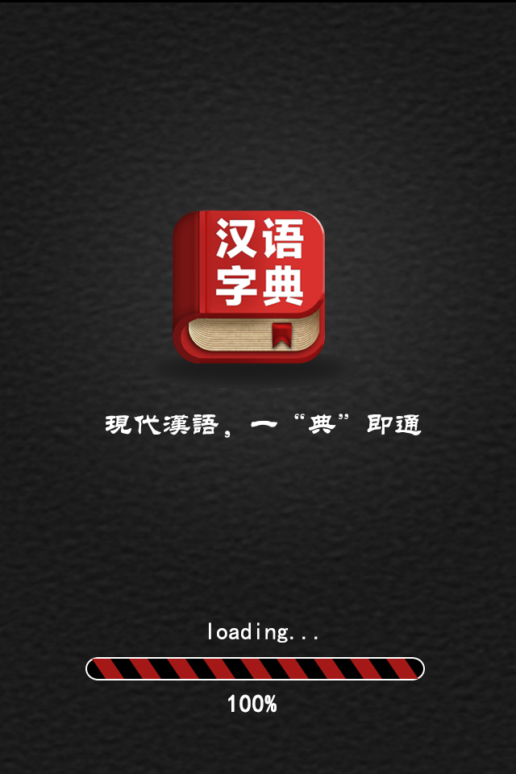

2、输入框是输汉字还是输拼音或者部首

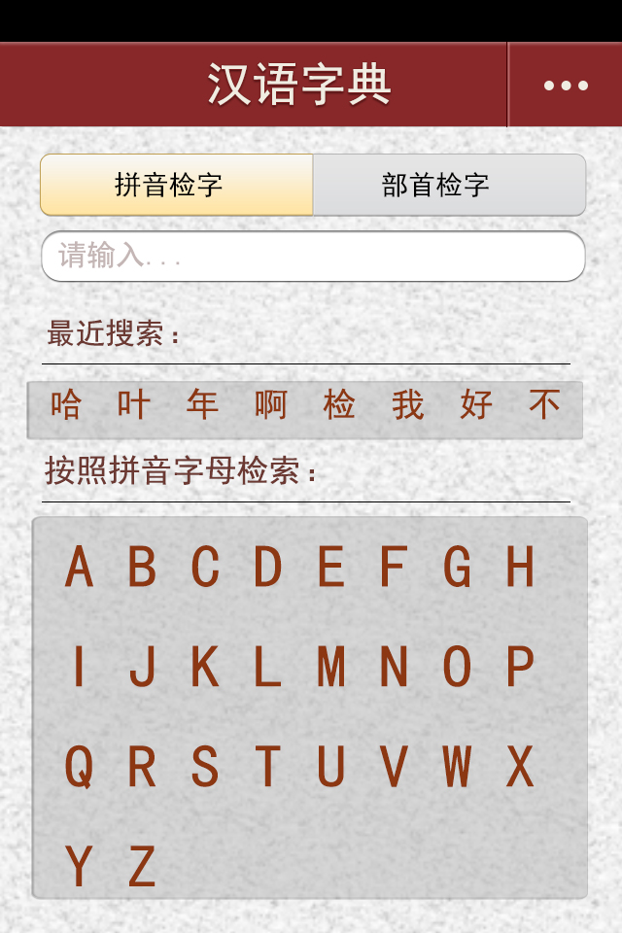

3、**检索结果详细页面**

**一个显示信息的纸张样式的图片和大头针图片？**

**最下面的工具条显示 ：书法家，收藏、分享是？**

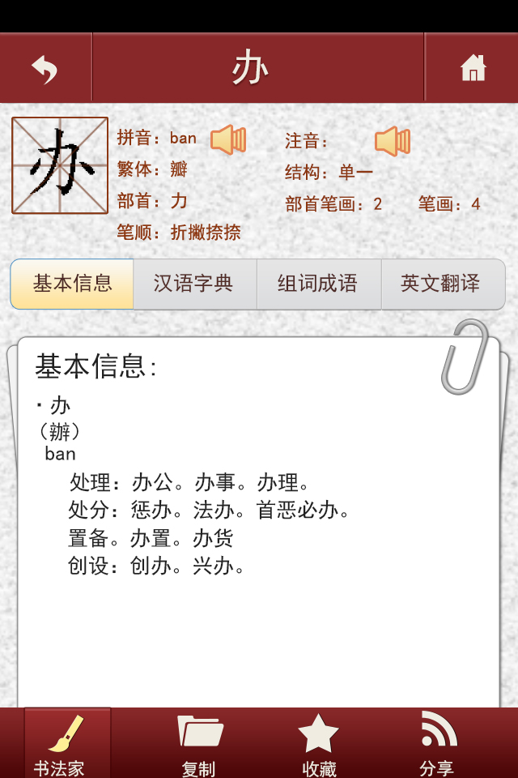

**4收藏里的日期是要显示今天昨天或是详细日期？**

5当拖动拼音检索或不受检索时右边的竖条上的字母要显示位置变化吗？

6最近搜索的文字需要左右滚动效果吗？

7最近搜索的文字可以点击吗？

**8、接口问题**

|  |  |
| --- | --- |
| **具体访问** | **http://www.chazidian.com/service/pinyin/ban/0/2** |
| **请求方式** | **get** |
| **参数说明** | **{ban}:拼音**  **{0}:分页开始序号**  **{2}:分页显示数量** |

**拼音检索 加载更多时，怎么判断该页加载完了，可以加载第二页数据？**